Медицинская олимпиада школьников 2022- 2023
Химия, 8 класс

- Химики – это те, кто на самом деле понимает мир. (10 баллов)
Во дни сомнений, во дни тягостных раздумий о судьбах моей родины,- ты один мне поддержка и опора, о великий, могучий, правдивый и свободный русский язык! Не будь тебя - как не впасть в отчаяние при виде всего, что совершается дома? Но нельзя верить, чтобы такой язык не был дан великому народу! (Тургенев И.С., июнь 1882 г.)

В тривиальных названиях многих веществ и смесей, используемых в быту, а также лекарств, «спрятаны» названия химических элементов, входящих в их состав. Определите эти элементы и запишите их символы и названия (пример ответа О (кислород)):
йодомарин- ________, бромгексин- _______, фосфалюгель- _____________,
марганцовка- _________, хлорка-____________, нитроглицерин- ___________ ,
хлороформ- _________, силикон- __________, дихлофос- ____________,
Кальций-Д3-Никомед- ______________.

- Чистая вода для хвори беда. (10 баллов)
Хлорное железо – мерцающие, черно-коричневые, либо темно-красные, либо фиолетовые в проходящем свете, зеленые в отраженном свете листочки с металлическим блеском. Сильно гигроскопично, на воздухе превращается в гексагидрат— гигроскопичные жёлтые, по другим источникам желто-коричневые кристаллы, хорошо растворимые в воде. Применяется при травлении печатных плат (радиотехника, системотехника), используется для травления печатных форм (офорт, цинкография), как альтернатива азотной кислоте, реакция с которой сопровождается выделением высокотоксичных паров («лисий хвост»), используется в кузнечном деле для проявления рисунка железа, применяется как протрава при крашении тканей, в промышленных масштабах применяется как коагулянт для очистки воды, за счёт чётко выраженных кислотных свойств широко применяется в качестве катализатора в органическом синтезе, например, для реакции электрофильного замещения в ароматических углеводородах. Предложите способы получения хлорида железа (III). Напишите уравнения соответствующих реакций.

- Самый легкий и распространенный во Вселенной (10 баллов)
Водород реагирует с кислородом в соответствии с уравнением
2 H₂(г) + O₂(г) = 2 H₂O(г)
При взаимодействии 2 моль водорода H₂ с 1 моль кислорода O₂ образуется 2 моль воды и выделяется 484 кДж теплоты. Какое количество теплоты выделится, если в реакцию вступит 112 л (н.у.) водорода? Какой объём кислорода (н.у.) потребуется для реакции горения? Какая масса воды при этом получится?
Эту реакцию предложено использовать в двигателях внутреннего сгорания вместо реакции окисления бензина. Почему двигатели, работающие на водороде, называют экологически чистыми? Объясните, какие свойства водорода сдерживают массовое использование водородной энергетики в автомобилестроении. Укажите три таких свойства.
Русское наименование «водород» предложил химик Михаил Соловьёв в 1824 году — по аналогии с «кислородом» Ломоносова

- Медицина и здоровье (20 баллов)
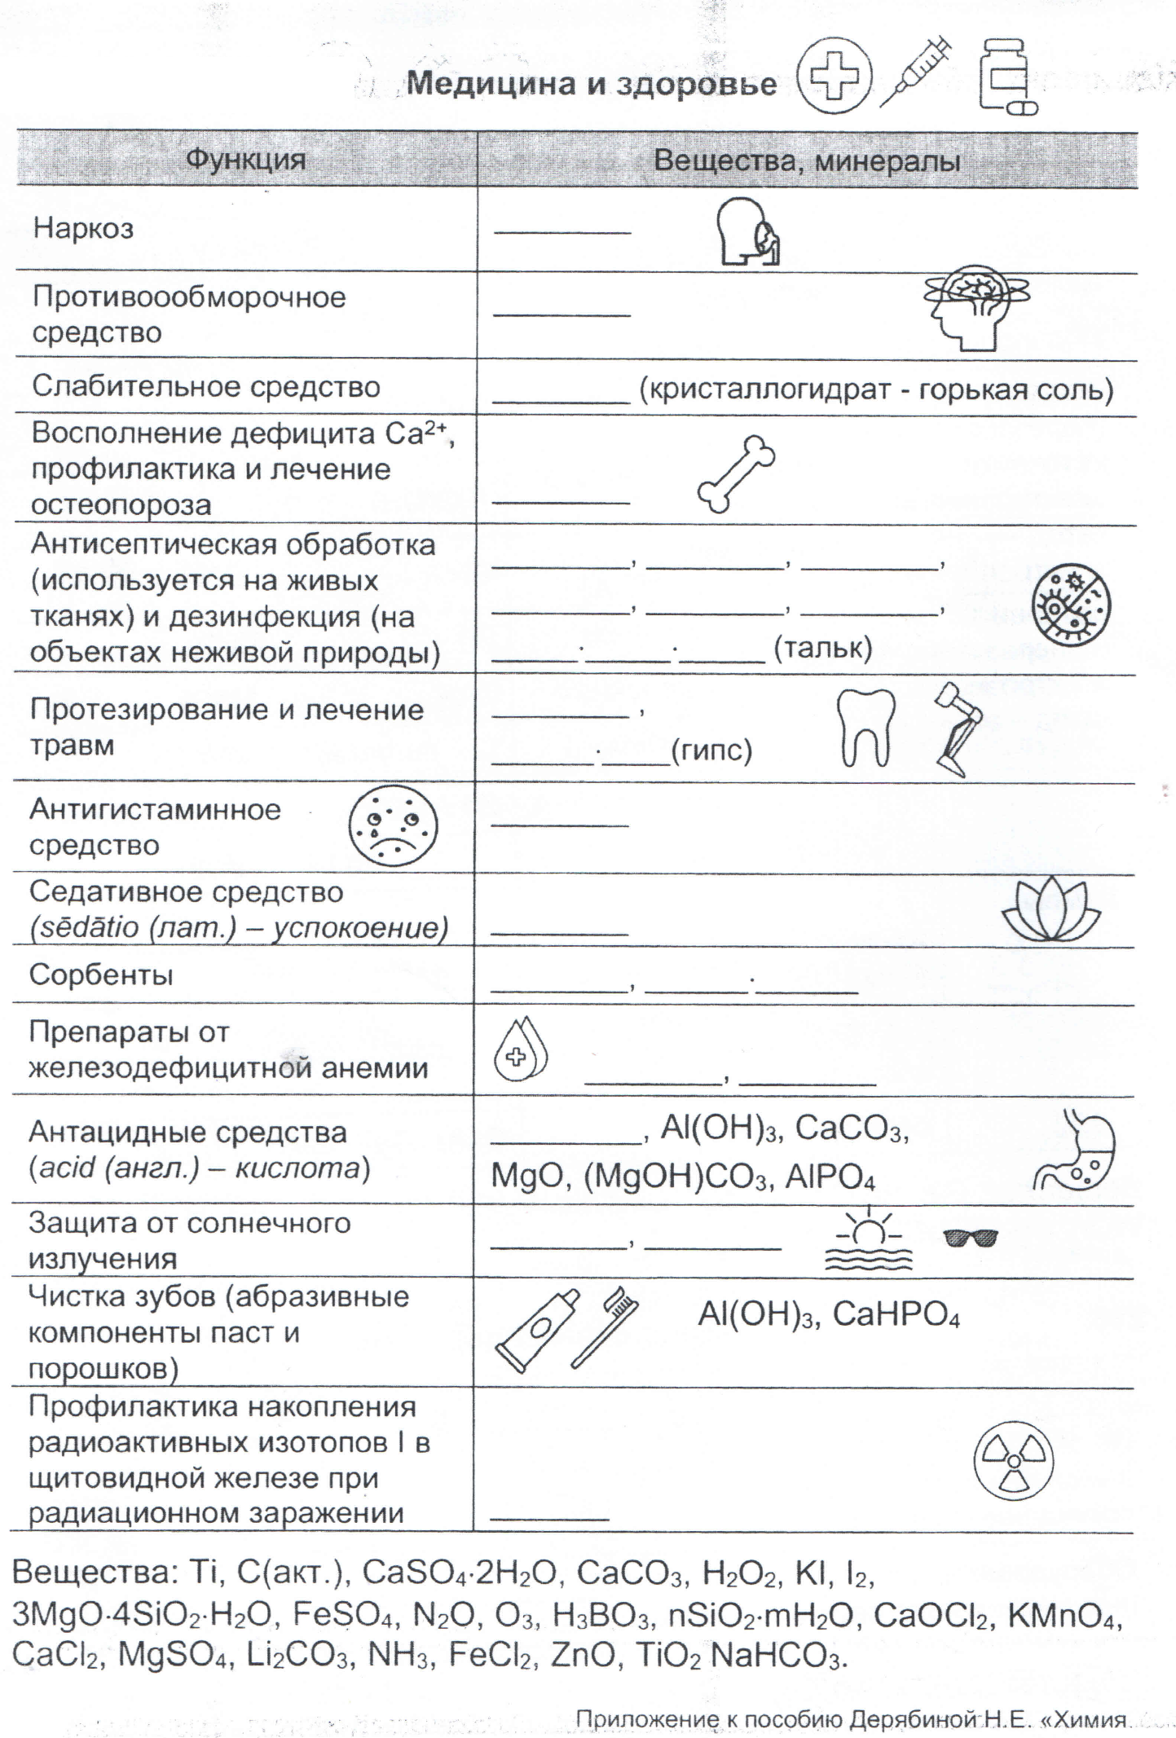
Подсказка: внимательно изучите задание, заполняйте постепенно, исключая формулы веществ из списка.

